АДМИНИСТРАЦИЯ
ГОРОДСКОГО ПОСЕЛЕНИЯ
«ГОРОД ЖИЗДРА»
КАЛУЖСКОЙ ОБЛАСТИ

ПОСТАНОВЛЕНИЕ

от 1 октября 2024 г. № 116

О внесении изменений в постановление администрации городского поселения «Город Жиздра» от 01.08.2024 № 88 «Об утверждении муниципальной программы «Формирование современной городской среды на территории городского поселения «Город Жиздра»

В соответствии с Порядком принятия решения о разработке муниципальных программ городского поселения «Город Жиздра», их формирования, и реализации, утвержденным постановлением администрации ГП «Город Жиздра» от 13.08.2013 № 08-84 с статьей 15 Федерального Закона от 06.10.2003 № 131-ФЗ «Об общих принципах организации местного самоуправления в Российской Федерации», Уставом городского поселения «Город Жиздра», администрация
ПОСТАНОВЛЯЕТ:
1. Внести изменения в постановление администрации ГП «Город Жиздра» от 01.08.2024 № 88 «Об утверждении муниципальной программы «Формирование современной городской среды на территории городского поселения «Город Жиздра» на 2018 – 2030», изложив приложение № 1 к муниципальной программе в следующей редакции:

Адресный перечень территорий городского поселения «Город Жиздра», подлежащих благоустройству в 2018-2030 годы

№ п/п | Адресный ориентир | Перечень работ по благоустройству | Срок реализации
Подраздел 1 «Дворовые территории многоквартирных домов»
- по результатам общественных обсуждений:
1. | г. Жиздра, ул. Р. Люксембург, д. 22а | асфальтирование дворового проезда, установка скамеек, урн* | -
2. | г. Жиздра, ул. Шмидта, д. 46 | асфальтирование дворового проезда, установка скамеек, урн, установка детской площадки | -
3. | г. Жиздра, ул. Шмидта, д. 48 | асфальтирование дворового проезда, установка скамеек, урн, установка спортивной площадки | -
4. | г. Жиздра, ул. Шмидта, д. 50 | асфальтирование дворового проезда, установка скамеек, урн | -
- по итогам инвентаризации дворовых территорий:
5. | г. Жиздра, ул. Володарского, д.13 | асфальтирование дворового проезда, установка скамеек, урн | -
6. | г. Жиздра, ул. Советская, д. 32 | асфальтирование дворового проезда, установка скамеек, урн | -
7. | г. Жиздра, ул. Фокина, д. 40 | асфальтирование дворового проезда, установка скамеек, урн, оборудование автопарковки, установка детской площадки | -
8. | г. Жиздра, ул. Коммунистическая, д. 27 | асфальтирование дворового проезда, установка скамеек, урн | -
9. | г. Жиздра, ул. Коммунистическая, д.18/1 | асфальтирование дворового проезда, установка скамеек, урн | -
10. | г. Жиздра, ул. 2-ая Привокзальная, д. 25 | асфальтирование дворового проезда, установка скамеек, урн | -
11. | г. Жиздра, ул. Шмидта, д. 10а | асфальтирование дворового проезда, установка скамеек, урн | -
12. | г. Жиздра, ул. Советская, д. 13 | асфальтирование дворового проезда, установка скамеек, урн | -
Подраздел 2 «Общественные территории»
по результатам общественного обсуждения
1. | Благоустройство парка «Городской сад», г. Жиздра, ул. Кустарева | омолаживающая обрезка деревьев, устройство тротуаров (укладка тротуарной плитки, асфальтирование), устройство освещения, установка скамеек, урн, устройство танцевальной площадки со сценой, устройство ограждения, ремонт памятника В.И.Ленину и памятника партизанам, ландшафтное озеленение территории | 2018-2019
по итогам инвентаризации общественных территорий
2. | Благоустройство Молодежного сквера, г. Жиздра, ул. Коммунистическая | укладка тротуарной плитки, установка скамеек, урн, устройство освещения, устройство ограждения, устройства фонтана, перенос сцены, ландшафтное озеленение территории, устройство деткой игровой площадки, установка арт-объекта, устройство водоотведения | 2019-2020
3. | Благоустройство сквера им. А.С. Елисеева, г. Жиздра, ул. Коммунистическая | укладка тротуарной плитки, ремонт постамента под бюст А.С.Елисееву, устройство освещения, установка скамеек, урн, устройство ограждения, установка арт-объекта | 2020-2021
4. | Благоустройство парка «Сказка», г. Жиздра, ул. Л. Толстого | валка деревьев, обрезка крон, устройство ограждения, устройство детской игровой площадки, укладка резинового покрытия под детский игровой комплекс, устройство освещения, устройство поля для минифутбола, установка арт-объектов | 2021-2024г.
по результатам голосования
5. | Благоустройство мемориального комплекса «Огонь Славы», г. Жиздра, ул. Коммунистическая, 1 этап | ремонт постаментов памятников «Солдат», «1943», ремонт Вечного огня, озеленение | 2022
5. | Благоустройство мемориального комплекса «Огонь Славы», г. Жиздра, ул. Коммунистическая, 2 этап | устройство центрального и диагонального тротуаров к Вечному огню, устройство подсветки центрального тротуара и памятников | 2023
5. | Благоустройство мемориального комплекса «Огонь Славы», г. Жиздра, ул. Коммунистическая, 3 этап | устройство центрального и диагонального тротуаров к Вечному огню, устройство подсветки центрального тротуара и памятников | 2024
6. | Благоустройство территории «Каскад прудов» по ул. Пушкина г. Жиздра (1 этап) | планировка территории, устройство пешеходных дорожек, устройство уличного освещения, установка малых архитектурных форм. | 2025
7. | «Жив-Здрав». Проект развития рекреационной территории берега реки Жиздры | планировка территории, устройство покрытий дорожек и площадок, велосипедных дорожек, озеленение, установка МАФ, устройство освещения, видеонаблюдения и WiFi | 2025
8. | Благоустройство территории «Каскад прудов» по ул. Пушкина г. Жиздра (2 этап) | планировка территории, устройство пешеходных дорожек, устройство уличного освещения, установка малых архитектурных форм.
9. | Благоустройство сквера Комсомольский, г. Жиздра, ул. Советская | в южной части сквера: устройство тротуаров, фонтана и беседки, установка фигур пионеров и комсомольцев, установка скамеек, урн, а также устройство освещения и ограждения всего сквера

*визуализированный перечень образцов элементов благоустройства, предлагаемых к размещению на дворовой территории:

1. Лавки

2. Урны

3. детский игровой комплекс

4. спортивный комплекс
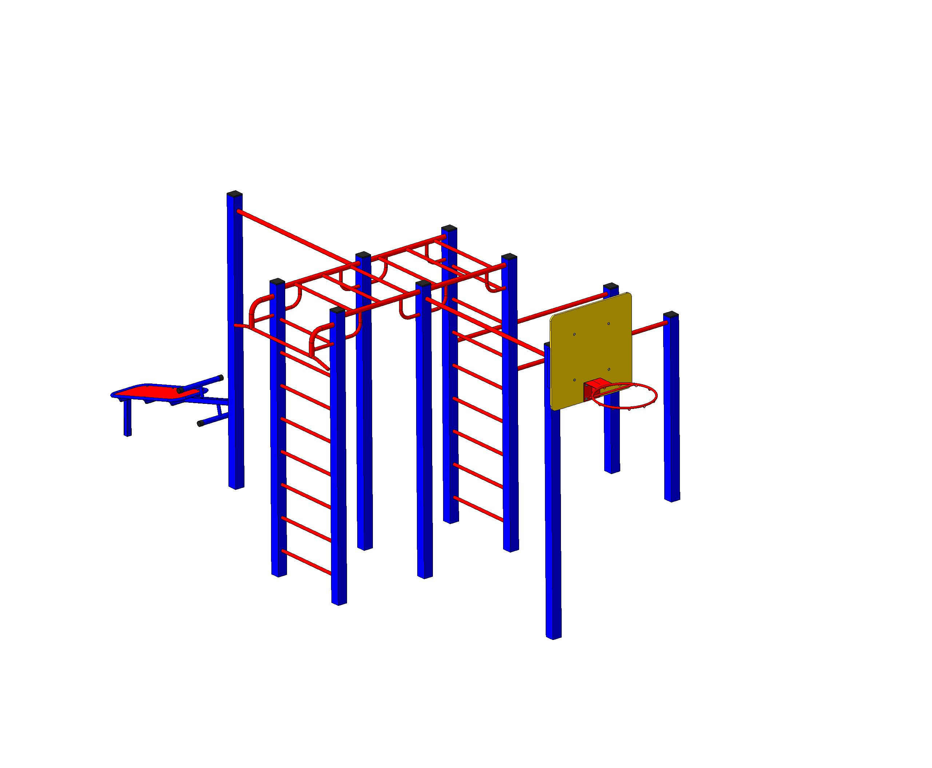

2. Настоящее постановление вступает в силу после его официального опубликования (обнародования).
3. Контроль за исполнением настоящего постановления возложить на заместителя Главы администрации ГП «Город Жиздра».

Глава администрации
ГП «Город Жиздра»
М.Е. Мартынов

